HU.034 – MANTER CNAES
PROJETO: Viabiliza — Sistema de Licenciamento Eletrônico

HISTÓRICO DE REVISÃO
DATA | RESUMO DAS ALTERAÇÕES | VERSÃO | Responsável
16/10/2026 | Texto revisto para a linguagem de quem usa o sistema | 2.1 | Sudoeste Informática
19/10/2026 | Retirada das HUs sem funcionalidade no sistema, renumeração e reordenação das demais (retaguarda primeiro, portal depois) | 2.2 | Sudoeste Informática

VISÃO GERAL
O administrador consulta, cadastra, altera, ativa, desativa e exclui subclasses CNAE. Na mesma ficha fica o grau de risco municipal vigente daquela subclasse: Baixo, Médio risco ou Alto. Quem só consulta a lista e a exportação não abre a ficha para alterar. A subclasse tem sete dígitos, no padrão de exibição com traço e barra, e a hierarquia de seção, divisão, grupo e classe. CNAE novo nasce ativo. Não há importação da planilha do IBGE nesta tela: o cadastro é um registro por vez, sem segunda pessoa para publicar. A ficha não traz perguntas de condicionante sanitária. Se não houver versão vigente da classificação municipal, criar ou editar é recusado.

SUMÁRIO

ÉPICO: EP02 — Administração
HISTÓRIA DE USUÁRIO: Manter CNAEs
PRÉ-REQUISITOS
DEPENDÊNCIAS
INTERFACE DE USUÁRIO
TELA 1 - CNAEs
COMPORTAMENTO ESPERADO TELA 1

ÉPICO: EP02 — Administração
Como a SEDUR quero manter a tabela de subclasses CNAE e o grau de risco municipal, de modo que o motor use uma base de atividades atualizada.

HISTÓRIA DE USUÁRIO: Manter CNAEs
Como administrador quero consultar, cadastrar, alterar, ativar ou desativar e excluir subclasses CNAE, com o grau de risco na ficha, de modo que a classificação vigente da atividade fique registrada.

PRÉ-REQUISITOS
• Consulta e exportação: quem pode consultar CNAEs
• Criar, editar, mudar a situação e excluir: administrador que mantém CNAEs
• Existir versão vigente do risco municipal para gravar a classificação
• Subclasse com exatamente sete dígitos, ainda não usada; denominação e descrições da hierarquia com até 255 caracteres
• Grau obrigatório: Baixo, Médio risco ou Alto
• Informar se exige responsável técnico, se exige responsável técnico apenas no Alto, se possui fator multiplicador e se exige o detalhamento desse fator

DEPENDÊNCIAS
Passadas
• HU-035 — o grau de risco municipal é gravado nesta mesma ficha

Futuras
• A publicação em lote da classificação, com outra pessoa publicando, fica na importação oficial da planilha, fora desta tela

INTERFACE DE USUÁRIO

TELA 1 - CNAEs
Caminho no menu: Regras > CNAEs

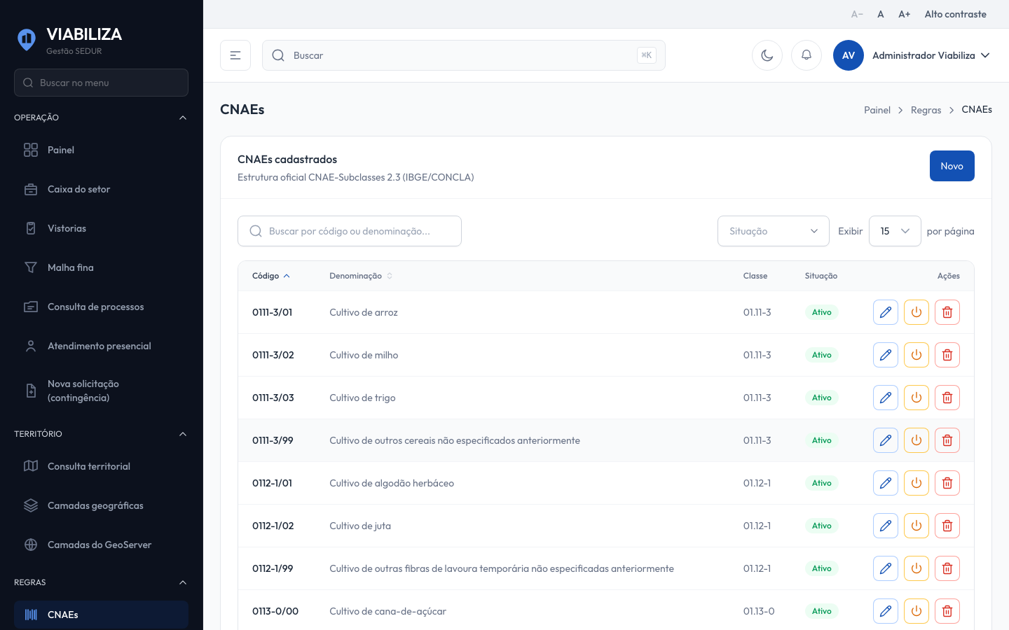

COMPORTAMENTO ESPERADO TELA 1
Cenário 1: Listar e exportar
Dado que a pessoa pode consultar CNAEs
Quando abre a lista e informa busca, situação, ordenação ou pede exportação
Então a lista respeita o filtro e, na exportação, entrega CSV, planilha ou PDF desse conjunto

Cenário 2: Cadastrar com risco vigente
Dado que existe versão vigente de risco municipal e a pessoa mantém CNAEs
Quando grava uma subclasse de sete dígitos ainda não cadastrada, com hierarquia, indicadores e grau de risco
Então o CNAE é criado ativo e a classificação fica na versão vigente

Cenário 3: Recusa sem versão de risco
Dado que não há versão vigente de risco municipal
Quando a pessoa tenta cadastrar ou atualizar um CNAE
Então a gravação não ocorre e a tela informa que não há versão vigente para registrar a classificação

Cenário 4: Exclusão com vínculo
Dado que o CNAE está vinculado a empresa
Quando o administrador tenta excluí-lo
Então o registro permanece e a mensagem informa que CNAE vinculado a empresas não pode ser excluído; a desativação continua disponível

Cenário 5: Troca da subclasse
Dado que a classificação municipal, a classificação sanitária, a condicionante de risco ou o CNAE de escritório virtual aponta para a subclasse atual
Quando a edição grava outra subclasse de sete dígitos
Então esses vínculos passam a usar a subclasse nova

